Конспект совместной между групповой коммуникативной музыкально художественной непосредственной образовательной деятельности на тему « Чтим дату освобождения Старооскольского края от фашизма» с применением инновационных образовательных технологий.
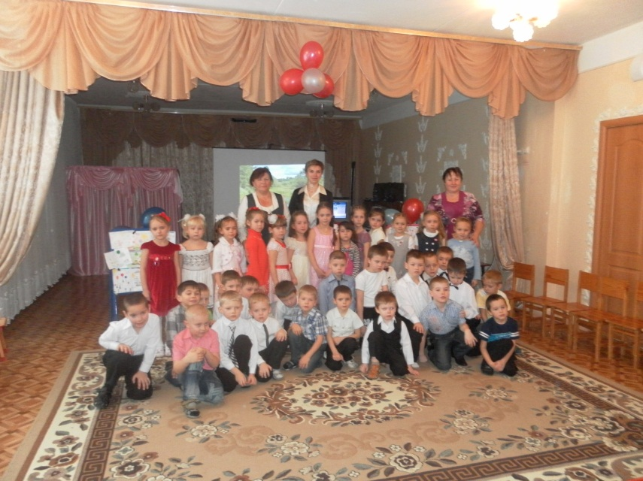
Авторы
Панина Людмила Николаевна воспитатель МБДОУ №40 «Золотая рыбка» г. Старый Оскол Белгородской области
Верютина Любовь Петровна воспитатель МБДОУ №40 «Золотая рыбка» г. Старый Оскол Белгородской области
Алешина Ольга Юрьевна музыкальный руководитель МБДОУ №40 «Золотая рыбка» г. Старый Оскол Белгородской области
Участники дети старшей и подготовительной групп, воспитатели, музыкальный руководитель, родители.
Аннотация
Конспект совместной между групповой коммуникативной музыкально художественной деятельности; образовательные области коммуникация, социализация, познание.
.Продукт НОД направлен на активизацию нравственно – патриотических чувств у дошкольников, формирует основы нравственности, прививает в детях такие важные качества как долг перед Родиной, уважение к ее истории, истории родного края.
В продукте НОД использованы информационно – коммуникативные технологии, методы и приемы обучения: наглядный, игровой, словесный, ситуативный, демонстрационный.
Данный продукт НОД имеет практическое значение для педагогов ДОУ, соответствует требованиям ФГТ, способствует формированию патриотических чувств у дошкольников.
Цель: формирование нравственных ценностей у дошкольников.
Задачи: формирование нравственного оттношения и чувства сопричастности к родному краю, Отчизне;
воспитание уважения к своей Родине – России, к своей нации, уважения к солдату – защитнику родной Отчизны;
закладывание основ формирующих твердую гражданскую ответственность, чувство долга, глубокой нравственной позиции;
совместные действия педагов, музыкального руководителя, детей, родителей в формировании патриотических чувств у дошкольников.
Приемы образовательных областей: игровой, ситуативный, продуктивный, наглядный, словесный, познавательно – демонстрационный.
Предварительная работа: чтение материала интернет ресурсов о событиях ВОВ, исторических фактов; заучивание стихотворений о Родине – России, родном крае, совместное тематическое рисование (родители – дети) «Войне – нет! Миру – да!; чтение рассказов, исторических фактов времен Отечественной войны, оформление альбомов, буклетов, экскурсии к местам боевой славы родного города.
Оформление (наглядность) фотоматериал «История родного края», выставка тематических рисунков «Войне – нет! Миру – да!», слайды с музыкально – информационным сопровождением.
Образовательные ресурсы: выставка в макетах, рисунках древнего и современного оборонительного оружия.
Реализация ФГТ: коммуникация, социализация, познание, исследование, художественная литература, музыка.
Интернет ресурсы: мультимедиа продукт «Мой город Старый Оскол», слайды об истории родного края, о прошлом Отчизны, об исторических фактах военных лет.
Сценарий деятельности.
Слайд Россия – Родина моя
Слово ведущего И кровь кипит, и сердце гордо бьется,
И с радостью внимаем звуку слов:
Я Руси сын, Я оскольчанин.
Здесь край моих отцов!
Россия П. Синявский - читает дошкольник
Здесь теплое поле наполнено рожью,
Здесь плещутся зори в ладонях лугов.
Сюда златокрылые ангелы Божьи
По лучикам света сошли с облаков.
И землю водою святой оросили,
И синий простор осенили крестом.
И нет у нас Родины, кроме России –
Здесь мама, здесь храм, здесь отеческий дом!
Мультимедиа продукт «Любите Росиию»
Слайд о рдном крае
Поезжай за моря - океаны М. Исаковский – читает дошкольник
Поезжай за моря – океаны,
Надо всею землей пролети:
Есть на свете различные страны,
Но такой как у нас не найти.
Глубоки наши светлые воды,
Широка и привольна земля,
И гремят, не смолкая, заводы,
И шумят, расцветая, поля!
Песня «Родина» слова и музыка Н.Орловой
Стих - импровизация « Что мы Родиной зовем!?» В Степанов
Что мы Родиной зовем?
(хоровое сопровождение с жестами)
Все, что в сердце бережем.
И под небом синим – синим
Флаг России над Кремлем!
Слайд «Родной оскольский край»
Березка И.Агеева – читает дошкольник
Белоствольная береза -- символ Родины моей,
Нету деревца другого сердцу русскому милей.
Изумрудная весною, а зимою – в серебре.
Машет веткой золотою всем летишкам в сентябре.
Каждый пистик как сердечко, полюбуйся, погляди.
У родимого крылечка, ты березку посади!
Любите Россию О. Милявскмй – читает дошкольник
Колышет березоньку ветер весенний,
Веселой капели доносится звон..
Как будто поэму читает Есенин
Про землю, в которую был он влюблен.
Про белые рощи и ливни косые,
Про желтые нивы и взлет журавлей.
Любите Россмю, любите Россию,
Для русского сердца земли нет милей!
Слайды «Колесо истории» ( об истории земли старооскольской, о богатырях земли русской, о создании армии, о древнем и совпеменном оборонительном оружии).
Я и Мы В. Орлов - читает дошкольник
Слово «Мы» сильней, чем «Я»
Мы – семья, и мы – друзья.
Мы – народ, и мы – едины.
Вместе мы непобедимы!
Песня «Наша Родина сильна» слова и музыка М.Раухвергера
Пословицы (игровая импровизация)
Меч – туп, меченосец - глуп.
Тяжело в учении – легко в бою.
Худой мир – лучше доброй драки.
Кто смел, тот и на коня сел.
Не копьем убивают, а умом.
Выставка тематических рисунков «Нам нужен мир»
(коммуникативное рассматривание)
На моем рисунке П. Синявский – читает дошкольник
На моем рисунке поле с колосками,
Церковка на горке рядом с облаками.
На моем рисунке мама и друзья,
На моем рисунке Мир и Родина моя!
Слайды о страшной злой войне на оскольской земле.
Слайд «Обелиски Славы на оскольской земле»
Минута молчания
Слайд «Старый Оскол город Воинской славы»
Символический танец «Старый Оскол» - исполняют дошкольники
Самые важные слова Д. Попов –читает дошкольник
Друг мой, сквозь годы и дни в сердце своем сохрани
С детства родные слова: Мама, Россия, Москва1
Не забывай никогда самых святых в жизни слов:
Вера. Надежда, Любовь!
«Мой город Старый Оскол» (мультимедиа продукт)
За мир , за детей Е. Трутнева – читает дошкольник
В любом краю любой страны ребята не хотят войны!
Им в жизнь вступать придется скоро,
Им нужен мир, а не война!
Зеленый шум родного бора им школа каждому нужна.
И сад у мирного порога, отец и мать , и отчий дом.
Пусть зреет в поле каждый колос.
Цветут сады, леса растут!
Кто сеет хлеб на мирном поле, заводы строит, города.
Тот для ребят сиротской доли
Не пожелает никогда!
Слово ведущего
Войне мы скажем – Нет!
Миру скажем – Да!
Если не мы, то кто же детям нашим поможет
Россию любить и знать! Как важно ---не опоздать!
Как важно – это не забывать забывать! 